Załącznik Nr 1
do uchwały NR XXXIII/226/10
Rady Miejskiej w Torzymiu
z dnia 04 lutego 2010r.

PLAN ODNOWY MIEJSCOWOŚCI
LUBÓW

I. CHARAKTYSTYKA MIEJSCOWOŚCI, W KTÓREJ BĘDZIE REALIZOWANY PROJEKT.

1.Położenie miejscowości i przynależność administracyjna

Lubów - wieś położona w województwie lubuskim, powiecie sulęcińskim, w północno-zachodniej części gminy Torzym . W latach 1975-1998 administracyjnie należała do województwa zielonogórskiego. Wieś o pow. 1 293ha ha i ludności - 228 mieszkańców.
Miejscowość graniczy z gruntami wsi : od południa Wystok , od wschodu Bobrówko , od północy i zachodu z gminą Ośno Lubuskie . Wieś leży na trasie prowadzącej z Boczowa w kierunku sąsiedniej gminy - Ośno Lubuskie przez Bielice, Wystok, a dalej Smogóry.
Lubów leży 8 km od Boczowa, przez którą to miejscowość przebiega droga krajowa nr 2. Odległość do siedziby gminy - Torzymia wynosi 17km, stolicy województwa - Gorzowa Wlkp. to 60 km, a odległość do siedziby Samorządu Województwa Zielonej Góry - ok. 100 km .
Najbliższym portem lotniczym jest port w Babimoście - odległość około 100km.Nie dalej mają mieszkańcy Lubowa do portu lotniczego w Berlinie.
Położenie miejscowości można uznać za w miarę zadowalające: droga krajowa nr 2, łącząca Berlin – Poznań - Warszawę, stanowiąca odcinek szlaku komunika–cyjnego wiodącego z centralnej Polski na Zachód Europy, przebiega przez gminę Torzym w bliskiej odległości od wsi oraz II europejskiej linii kolejowej Berlin – Kunowice – Poznań – Warszawa – Terespol – Mińsk – Moskwa.
Istnienie tej drogi, o dość dobrym stanie nawierzchni i w odniesieniu do innych dróg regionu – dobrej przepustowości, ma fundamentalne znaczenie dla potencjału rozwojowego wsi.
Od 1945r wieś Lubów włączona zostaje w obszar państwa Polskiego i zasiedlona. Ludność miejscową stanowią rdzenni mieszkańcy Polski.
Zagospodarowanie użytków rolnych zapewniali mieszkańcy wsi w kilku gospodarstwach indywidualnych i Państwowe Gospodarstwo Rolne, dające zatrudnienie większości mieszkańców. Pierwszą siedzibą Dyrekcji Przedsiębiorstwa był Lubów. Dyrekcję i Zarząd Przedsiębiorstwa przeniesiono do Boczowa pozostawiając w Lubowie Zakład Rolny, jako część przedsiębiorstwa.

1.2.Powierzchnia
1.2.1.Lubów , obręb geodezyjny nr 68, zajmują powierzchnię 919,30ha, co stanowi 2,4% powierzchni gminy Torzym.
1.2.1.1. Powierzchnia użytków rolnych - 618,74ha, co stanowi 5,7% powierzchni użytków rolnych gminy Torzym, w tym :
- grunty orne - 564,61ha
- łąki trwałe - 14,28ha
- pastwiska - 32,69ha
- grunty rolne zabudowane - 5,70ha
- grunty pod stawami i rowami - 0,75ha
- grunty pod rowami - 0,71ha

1.2.1.2. Grunty leśne zadrzewione i zakrzewione - 268,76ha , co stanowi 29,4% powierzchni wsi i 1% lasów w gminie.

1.2.1.3. Grunty zabudowane i zurbanizowane - 26,06ha, w tym :
- tereny mieszkaniowe - 7,80ha
- tereny rekreacyjne - 1,44ha
- drogi - 16,62ha
- użytki kopalne - 0,20ha.

1.2.1.4. Grunty pod wodami - 0,19ha.

1.2.1.5. Nieużytki - 5,55ha.

1.2.2.Struktura własności gruntów :
- Skarb Państwa - 809ha
- Gmina Torzym - 16ha
- Osoby fizyczne - 93ha
- Powiat Sulęcin - 1ha

1.3. Ludność – statystyka
-mieszkańcy stali - 228
-mieszkańcy zameldowani czasowo - 3
1.3.1.Mieszkańcy zameldowani na stałe
Kobiet | 114 | 50 %
Mężczyzn | 114 | 50 %
RAZEM | 228 | 100%
1.3.2.Mieszkańcy zameldowani na czasowo
Kobiet | 1 | 33 %
Mężczyzn | 2 | 67 %
RAZEM | 3 | 100%

1.3.2.Struktura wiekowa
 | Przedprodukcyjny | Produkcyjny | Poprodukcyjny
Kobiet | 41 | 66 | 8
Mężczyzn | 37 | 77 | 2
Ogółem | 78 | 143 | 10

Struktura wiekowa mieszkańców stanowi o ważnym prorozwojowym aspekcie wsi Lubów .
1.4.Zasoby mieszkaniowe
- liczba budynków mieszkalnych - 35
- liczba mieszkań - 58
- gospodarstw rolnych - 17

1.5 Zakłady i zatrudnienie
Na terenie wsi jedynym zakładem pracy jest „ EKO-POL” Spółka z o.o. zatrudnia-jący 10 osób oraz sklep – 1 osoba.
Działalność rolnicza zorganizowana w 17 gospodarstwach rolnych, w czterech przypadkach prowadzona jest przez mieszkańców wsi , jako dodatkowe źródło utrzymania. Pozostałe gospodarstwa rolne prowadzone są przez osoby i podmioty mające siedzibę poza obszarem wsi, a często i gminy.
1.6. Środowisko kulturowe
1.6.1.Historia
Najstarsza wzmianka o wsi nazwanej Luba, pochodzi z roku 1286, gdy z nadania margrabiów brandenburskich weszła w skład dóbr władanych przez templariuszy.
Jej metryka jest znacznie wcześniejsza, na co wskazuje słowiańska nazwa. Pierwotne rozplanowanie obecnej wielodrożnicy nie jest czytelne. Być może mały, owalnicowy plac, na którym usytuowano kościół, jest śladem starodawnego siodła, rozwiniętego po lokacji na prawie niemieckim w układ wielodrożnicy.
Po templariuszach, Lubów odziedziczyli kawalerowie maltańscy z komandorii słońskiej. Dane z 1804 roku podają, że było wówczas we wsi 172 mieszkańców,
27 domów, kuźnia. Mapa z końca XIX wieku ujawnia ponadto obecność cegielni. Obecny kościół późnogotycki z XVI wieku istniał zapewne od średniowiecza.

1.6.2.Archeologia
Badania powierzchniowe AZP zarejestrowały 13 stanowisk archeologicznych. Są to przeważnie ślady i punkty osadnicze sięgające kultury łużyckiej, starożytności oraz wczesnego i późnego średniowiecza po czasy nowożytne. Są też osady datowane na wczesne i późne średniowiecze.

1.6.3.Krajobraz
Wieś położona na terenie falistym w otwartym krajobrazie rolniczym. Wśród zabudowy wyróżnia się kościół oraz folwark. Współcześnie wprowadzono wielorodzinne budynki mieszkalne tzw. bloki. Kontynuacja tego typu zabudowy doprowadzi do degradacji wiejskiego krajobrazu.

1.6.4.Rozplanowanie
Wieś na planie wielodrożnicy położona przy bocznej drodze, na północ od Boczowa. Plan ten wykształcił się z owalnicy, która uległa rozwinięciu w XIX wieku. Pierwotny plan znacznie zatarty przez zabudowę nawsia i liczne wyburzenia zabudowy zagrodowej.
1.6.5.Zabudowa
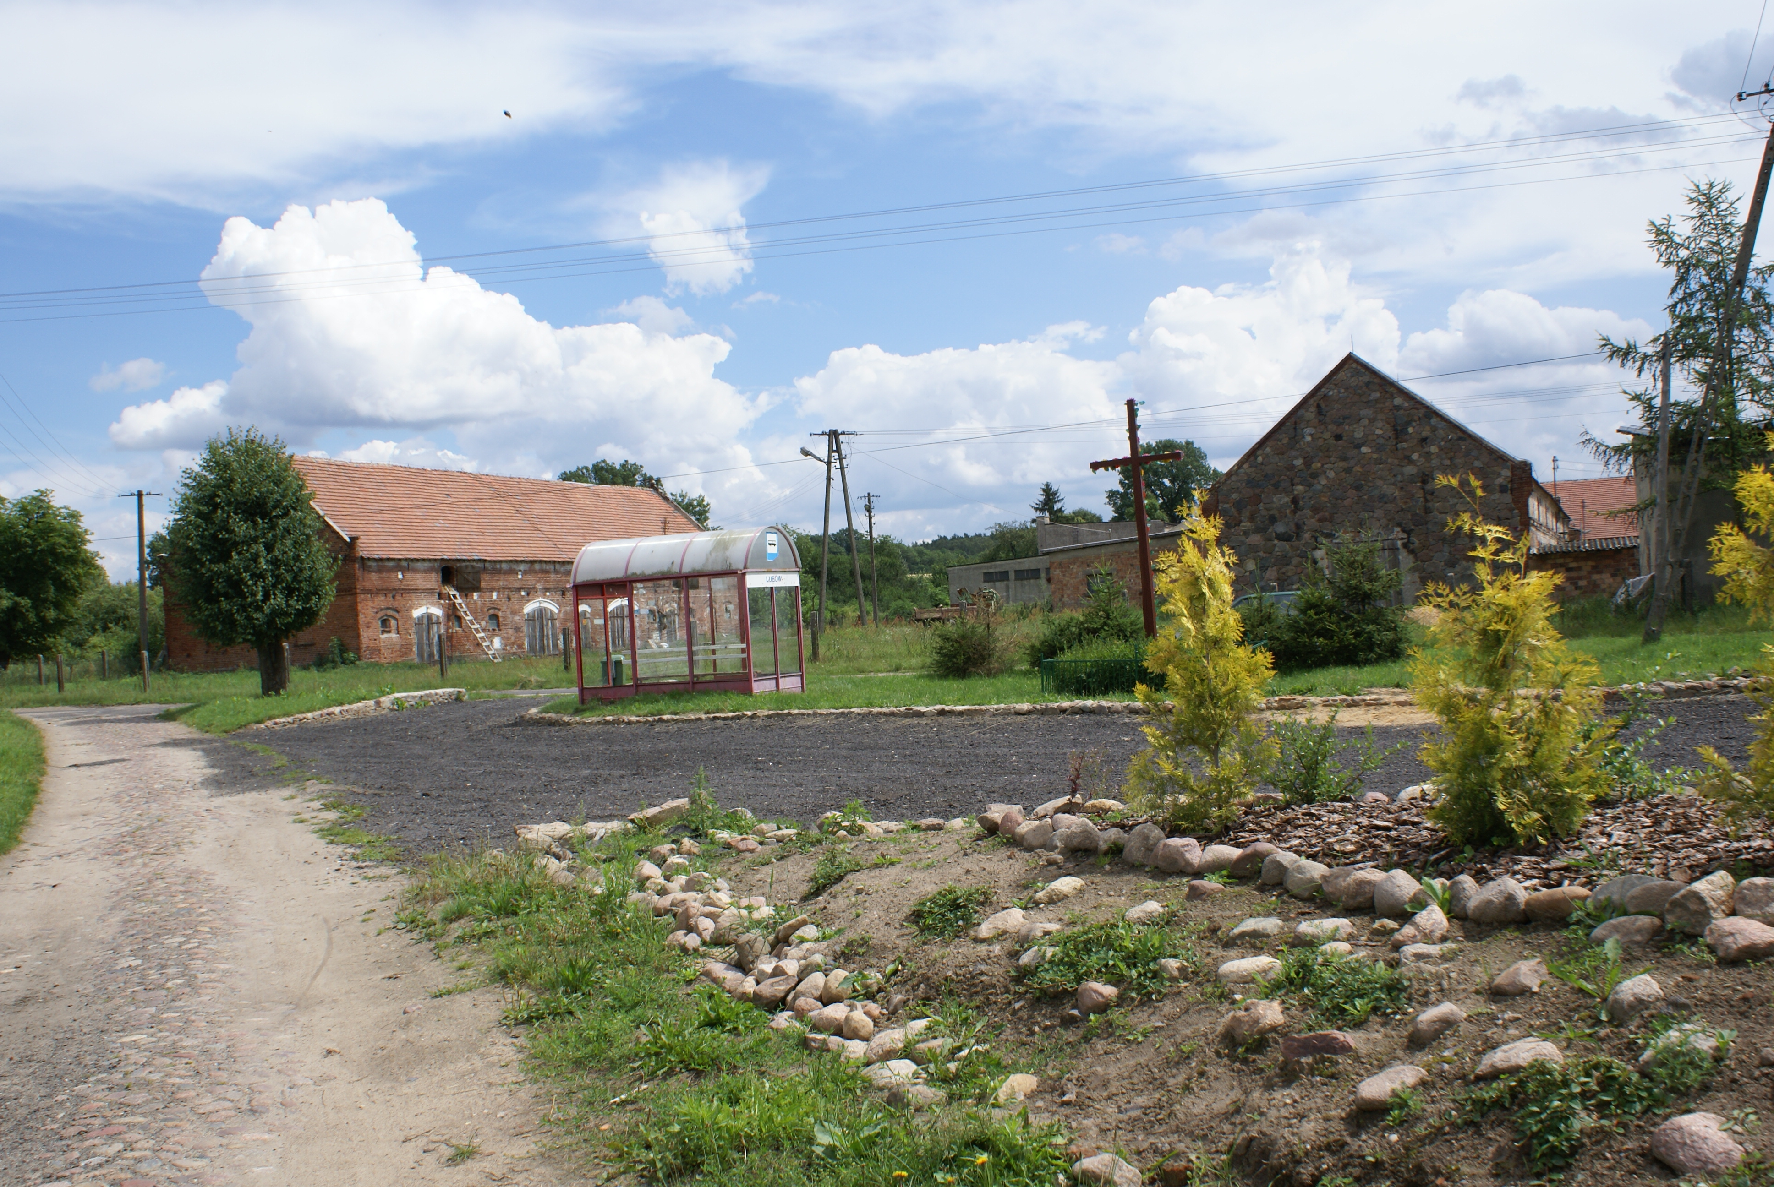

Jedną z dominant przestrzennych jest bez wieżowy kościół filialny z 1520 roku zlokalizowany na nawsiu, wśród zieleni. Budowla o planie prostokąta zamknięta od wschodu wysokim dachem, krytym ceramiczną dachówką. Elewacje tynkowane podzielone szkarpami o trzech osiach okien zamkniętych łukiem półokrągłym.
Drugą dominantą, przestrzenną jest zespół folwarczny założony we wschodniej części wsi, na przełomie XIX - XX wiek, na planie czworoboku. Budynki gospodarcze wzniesiono z kamienia i cegły, ustawione kalenicowo do podwórza, niektóre połączone szeregowo. Bryły zamknięte dwuspadowymi, wysokimi dachami krytymi ceramiczną dachówką, a niektóre eternitem. Część budynków o kamiennych elewacjach z ceglanym detalem architektonicznym, jak gzymsy kostkowe, ceglane łuki odcinkowe.
Zabudowa zagrodowa w większość pochodzi z XIX wieku, a szczególnie z jego drugiej połowy. Zagrody w układzie rozluźnionym usytuowane w większości przy wspólnej linii rozgraniczeń i zróżnicowanej linii zabudowy. Budynki ustawione kalenicowo i szczytowo zamknięte dwuspadowymi, rzadziej naczółkowymi, dachami krytymi ceramiczną dachówką karpiówką. Elewacje wieloosiowe, tynkowane o gzymsach i opaskach profilowanych i taśmowych. Kościół w dobrym stanie technicznym. Folwark natomiast nie zachował swoich wszystkich elementów. Istniejące budynki w dość dobrym stanie technicznym. Jedynie dwór częściowo rozebrany. Wiele budynków z zabudowy zagrodowej także rozebrano, a kilka uległo przebudowie, szczególnie ich elewacje, w których powiększono okna likwidując lub zniekształcając detal architektoniczny.

1.6.6. Zieleń
Dawny cmentarz ewangelicki założony w XVI wieku położony w centrum wsi nad stawem przy drodze z Lubienia do Wystoku, na planie nieregularnego wielokąta ograniczonego od zachodu drogą. Bezpośrednio przy murze rosną jesiony, lipy akacje. Nagrobki wolnostojące bez możliwości datowania. Cmentarz zamknięty po 1945 roku. Układ słabo czytelny, a drzewostan w złym stanie. Nagrobki zachowały się fragmentarycznie. Postępuje dalsza dewastacja nagrobków.

1.6.7. Znaczenie kulturowe
Zewidencjonowane stanowiska archeologiczne podlegają ochronie konserwatorskiej. Dlatego też prace ziemne wymagają zezwolenia LWKZ. Zezwolenia wymagają także prace remontowe prowadzone przy kościele wpisanym do rejestru zabytków. Ochronie podlegają także budynki objęte ewidencją konserwatorską, którą należy uzupełnić.

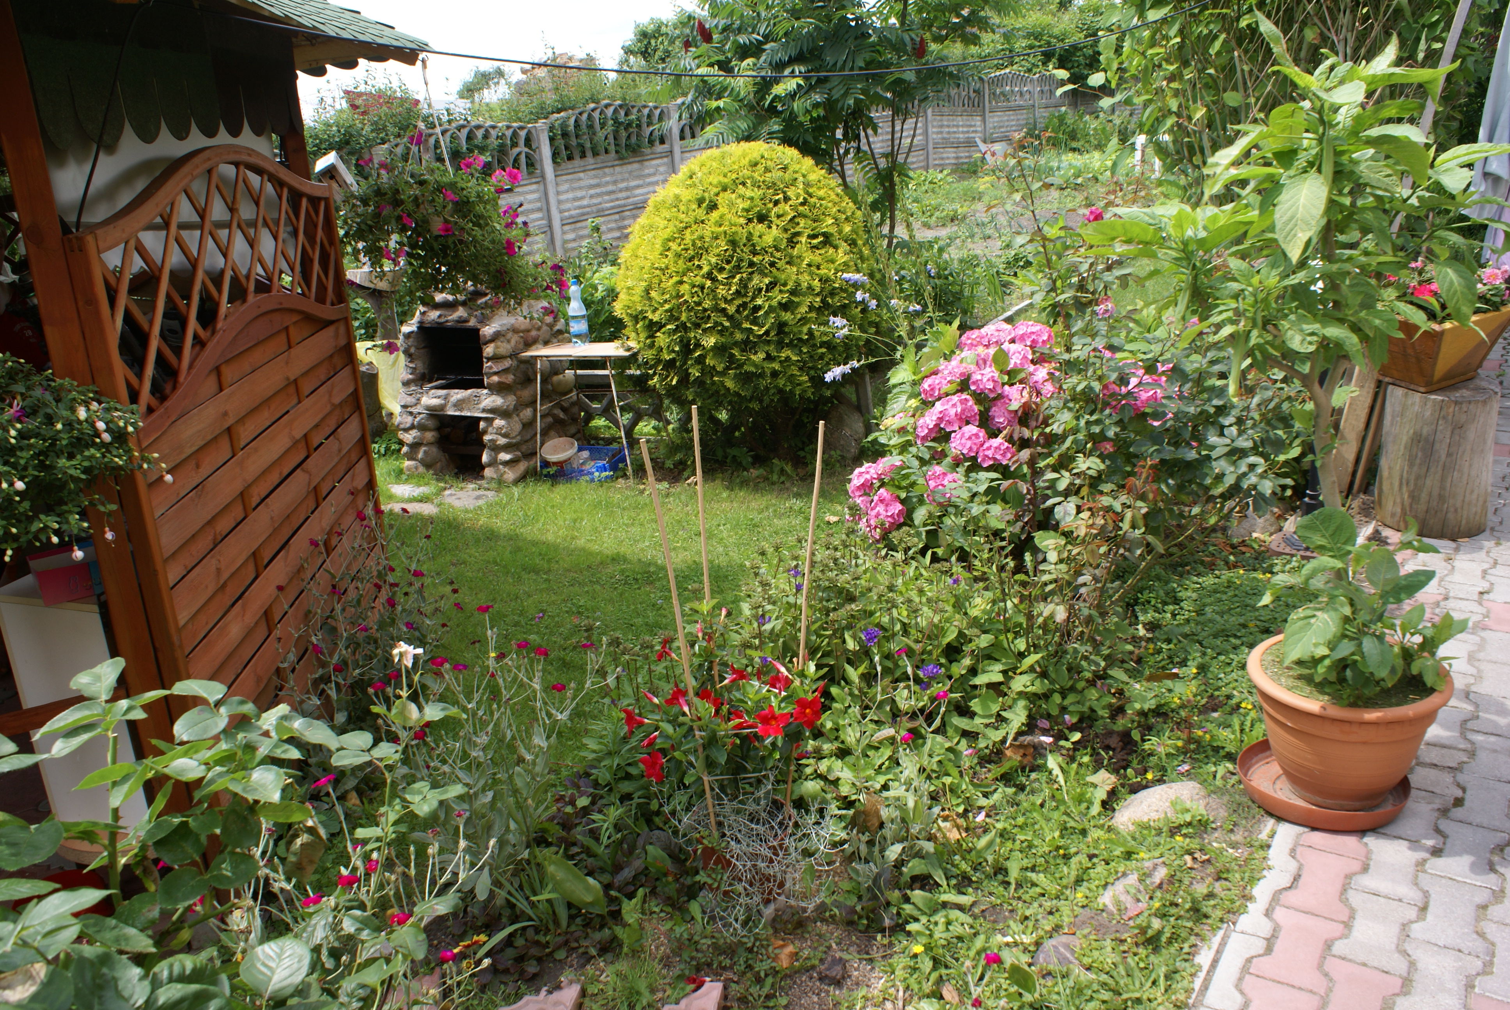
1.6.8. Osobliwości kulturowe
Na zasoby kulturowe wsi decydujący wpływ ma pochodzenie jej mieszkańców. Część ludności Lubowa to osoby przesiedlone z kresów wschodnich po zakończeniu II Wojny Światowej natomiast pozostała część to ludność przybyła w celach zarobkowych, znajdując zatrudnienie w tworzonych Państwowych Gospodarstwach Rolnych. Napływowy charakter ludności powoduje brak starych tradycji sięgających początków osadnictwa na tym terenie. Tradycję wsi stanowią obrzędy religijne i lokalne imprezy okolicznościowe. Obrzędy religijne związane są z obchodami świąt w Kościele Rzymsko-Katolickim. Natomiast imprezy lokalne, to wiejskie festyny, zabawy, zawody sportowe i spotkania mieszkańców tworzące od lat całoroczny kalendarz imprez.

II . INWESTARYZACJA ZASOBÓW SŁĄUŻĄCYCH ODNOWIE MIEJSCOWOŚCI
2. Środowisko przyrodnicze
2.1.WYKAZ OBSZARÓW CHRONIONEGO KRAJOBRAZU - GMINA TORZYM
Na podstawie Rozporządzenia Nr 3 Wojewody Lubuskiego z dnia 17 lutego 2005r. w sprawie obszarów chronionego krajobrazu (Gorzów Wlkp., dnia 28 lutego 2005r. )- D. Urz. Woj. Lub. Nr 9, poz. 172

Lp. | Nazwa | Powierzchnia  Ogółem (ha) | W tym na terenie gminy Torzym (ha)
1. | Pojezierze Lubniewicko – Sulęcińskie | - 14 917 | - 977
2. | Dolina Ilanki | - 7 864 | - 4 169
3. | Puszcza nad Pliszką | - 32 244 | - 12 633
x | Razem: | - 55 025 | - 17 779
2.2.WYKAZ REZERWATÓW PRZYRODY - GMINA TORZYM
Podstawa – Rozporządzenie Wojewody Lubuskiego Nr 11 z dnia 6 grudnia 2000r. w sprawie uznania za rezerwat przyrody (Gorzów Wlkp., dn. 15.12.2000r.) – D.Urz. Woj.Lub. z 2000r. Nr 34, poz. 421

Lp. | Nazwa | Powierzchnia  ha | Zarządca terenu
Lp. | Nazwa | Powierzchnia  ha | Nazwa zarządzającego | Pow.  ha | Obręb ewidencyjny
1. | DOLINA ILANKI | 239,23 | PGL LP | 189,72 | Przęślice, Bobrówko, Kownaty, Pniów
1. | DOLINA ILANKI | 239,23 | AWRSP | 48,65 | Pniów
1. | DOLINA ILANKI | 239,23 | WZMiUW | 0,86 | Pniów

2.3.UŻYTKI EKOLOGICZNE NA TERENIE GMINY TORZYM
na podstawie Rozporządzenia Nr 5 Wojewody Lubuskiego z dn. 25 marca 2002r.
w sprawie uznania za użytek ekologiczny (D.Urz.Woj.Lub. nr 44, poz. 554 ze zm.)

Lp. | Użytek ekologiczny | Obszar (ha) | Obręb ewidencyjny | Własność gruntów
1. | Wielkie I Małe  Gądkowskie Bagna | 7,22 | Gądków Wielki | Skarb Państwa –  N-ctwo Torzym
2. | Orle Bagno | 1,28 | Gądków Wielki | Skarb Państwa –  N-ctwo Krosno
3. | Futory | 70,17 | Dębrznica | Skarb Państwa –  N-ctwo Torzym
4. | Dzikowiska | 11,01 | Garbicz | Skarb Państwa –  N-ctwo Torzym
5. | Łabędzie Gniazdo | 29,29 | Dębrznica  Gądków Wielki | Skarb Państwa –  N-ctwo Torzym
6. | Wiktorówka | 6,48 | Drzewce | Skarb Państwa –  N-ctwo Torzym
7. | Grzęzawisko | 12,03 | Drzewce | Skarb Państwa –  N-ctwo Torzym
8. | Bielickie Gniazdo | 18,31 | Bielice | Skarb Państwa –  N-ctwo Torzym
Razem : |  | 155,79 | x | x
2.4 Walory krajobrazu
Wieś położona na terenie falistym w otwartym krajobrazie rolniczym. Wśród zabudowy wyróżnia się kościół oraz folwark. Współcześnie wprowadzono wielorodzinne budynki mieszkalne tzw. bloki. Kontynuacja tego typu zabudowy doprowadzi do degradacji wiejskiego krajobrazu.

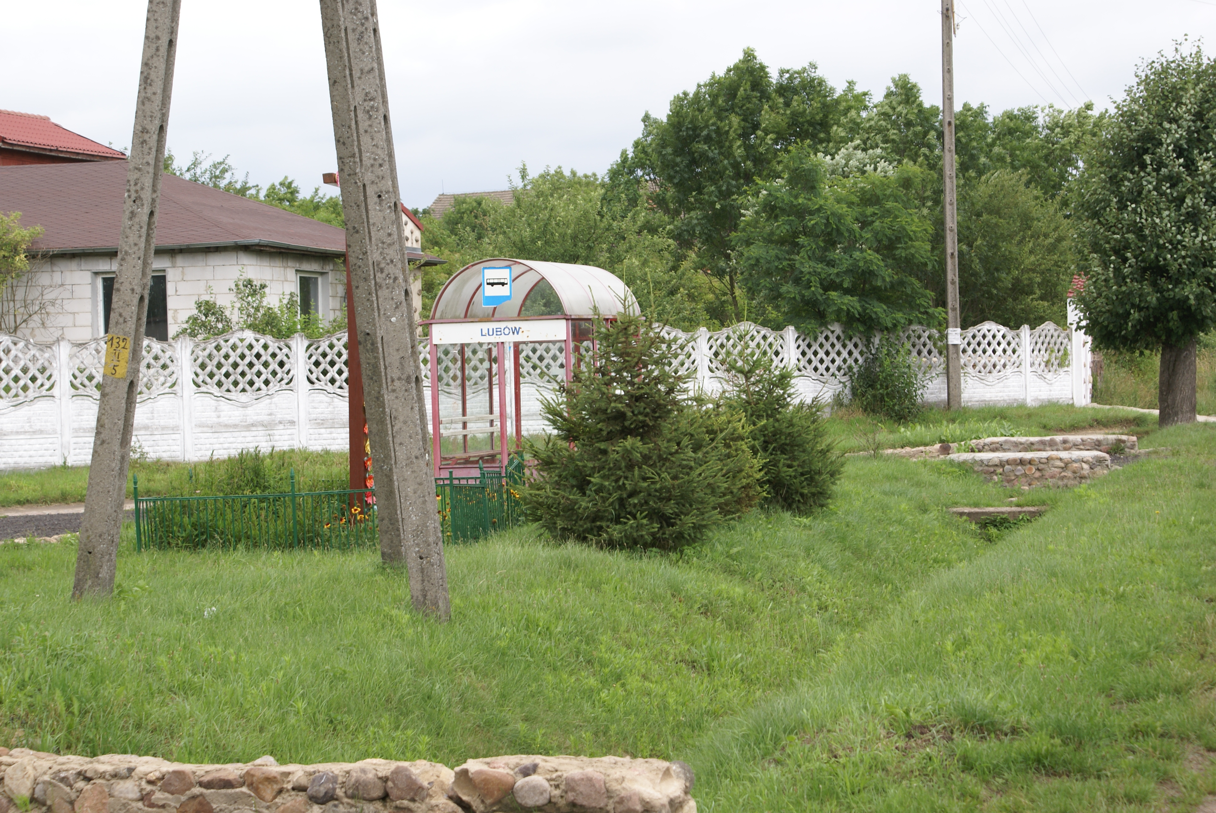
2.5 Walory klimatu (wiatr, nasłonecznienie itp.)
Łagodny, umiarkowany o dużym wpływie klimatu oceanicznego, inwersje termiczne, dużo silnych wiatrów, ilość opadów w ciągu roku – ok. 550 mm, dł. okresu wegetacji ok.220-230 dni, zaleganie pokrywy śnieżnej 40-60 dni, śr. temp. stycznia – od 1 do 1,5º C, śr. lipca – 18ºC

2.6 Walory szaty roślinnej (np. runo leśne, rzadkie gatunki roślin)
Bory sosnowe (grzyby, jagody), różnorodność siedlisk: źródliska, mechowiska, lasy bagienne i zboczowe.

2.7 Cenne przyrodniczo obszary lub obiekty
- Kościół parafialny p.w. Michała Archanioła wzniesiony w 1520r. ( ujęty w rejestrze zabytków Nr 272 z datą 10.04.1961r. )
- zespół folwarczny założony we wschodniej części wsi, na przełomie XIX – XX.

2.8 Świat zwierzęcy
Chronione: gągoł, czernica, łyska, krzyżówka, łabędź niemy i samotnik żuraw, zimorodek, orzeł bielik, kania ruda; ryby chronione: minug strumieniowy, śliz, piekielnica; rzadkie ssaki- wydra, bóbr oraz zwierzyna łowna.

2.9 Wody podziemne
Zbiornik Nr 144 strop zbiornika przebiega na rzędnej ca 20,0 mppt, a miąższość utworów wodnościowych wynosi 1,39 1/sek/km².

2.10 Wody powierzchniowe
Gmina Torzym zaliczana jest do gmin o największej ilości zbiorników wodnych
w byłym województwie zielonogórskim.
Na terenie gminy naliczono 174 sztuk zbiorników wodnych o powierzchni od
0,06 ha do 111,0 ha. Zbiorniki o powierzchni poniżej 1,0 ha (w ilości łącznej 132 szt.) są wykorzystywane do drobnej hodowli ryb, wędkowania, jako ostoja dla ptactwa i jako zbiorniki przeciwpożarowe.
Największe skupiska tych małych zbiorników występują m.in. w Lubowie i na północ od wsi – 8 szt. oraz pomiędzy Lubowem a Wystokiem – 4 szt.
We wsi są dwa stawy (oczka wodne) stanowiące własność Gminy Torzym - jeden położony centralnie we wsi, w obrębie działki nr 166 ora drugi na działce nr 26. Mniejsze oczka wodne wchodzą w skład nieruchomości prywatnych właścicieli.

2.11 Podłoże, warunki hydrogeologiczne
Utwory czwartorzędowe o akumulacji wodnolodowcowej, tj. piaski o różnej granulacji, pospółki i żwiry; w obrębie płaskowyżu kemowego – przewarstwienia z glin piaszczystych i pylastych; osady holoceńskie w postaci glin piaszczystych

2.12 Gleby
Większość gleb lekkich o dużej przepuszczalności i słabo rozwiniętych cechach sorbcyjnych; kwaśne, ubogie w składniki pokarmowe, gleby słabe i bardzo słabe klas V i VI stanowią 51% ogółu gruntów rolnych sklasyfikowanych, pozostałe to grunty klasy III i IV- 49%.

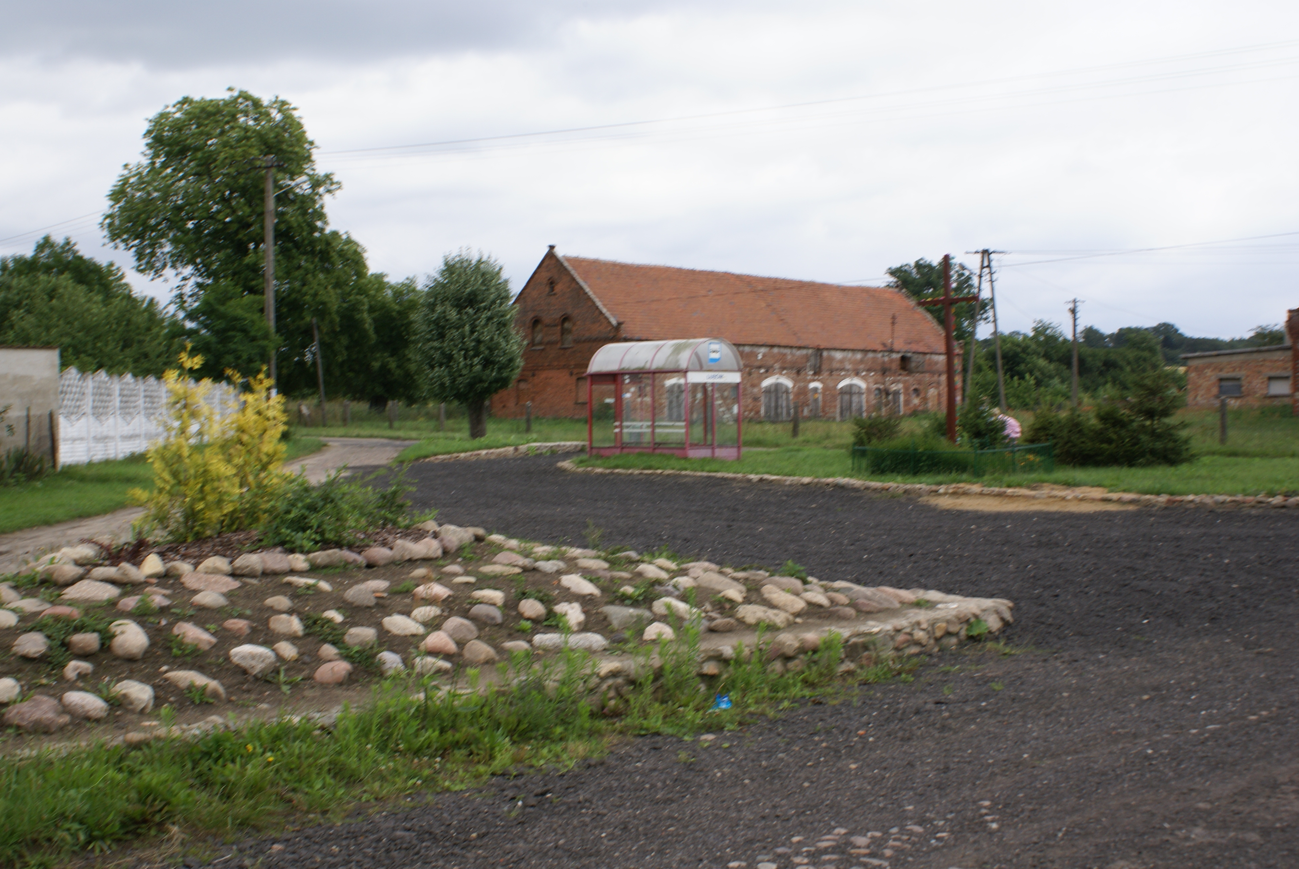

2.13 Kopaliny
żwiry , piaski - udokumentowane złoża

2.15 Drogi
- droga powiatowa nr F1257 Boczów - Grabno
- drogi gminne : do Bobrówko, Rychlika( gm. Sulęcin) , Połęcko (gm. Ośno Lub.)
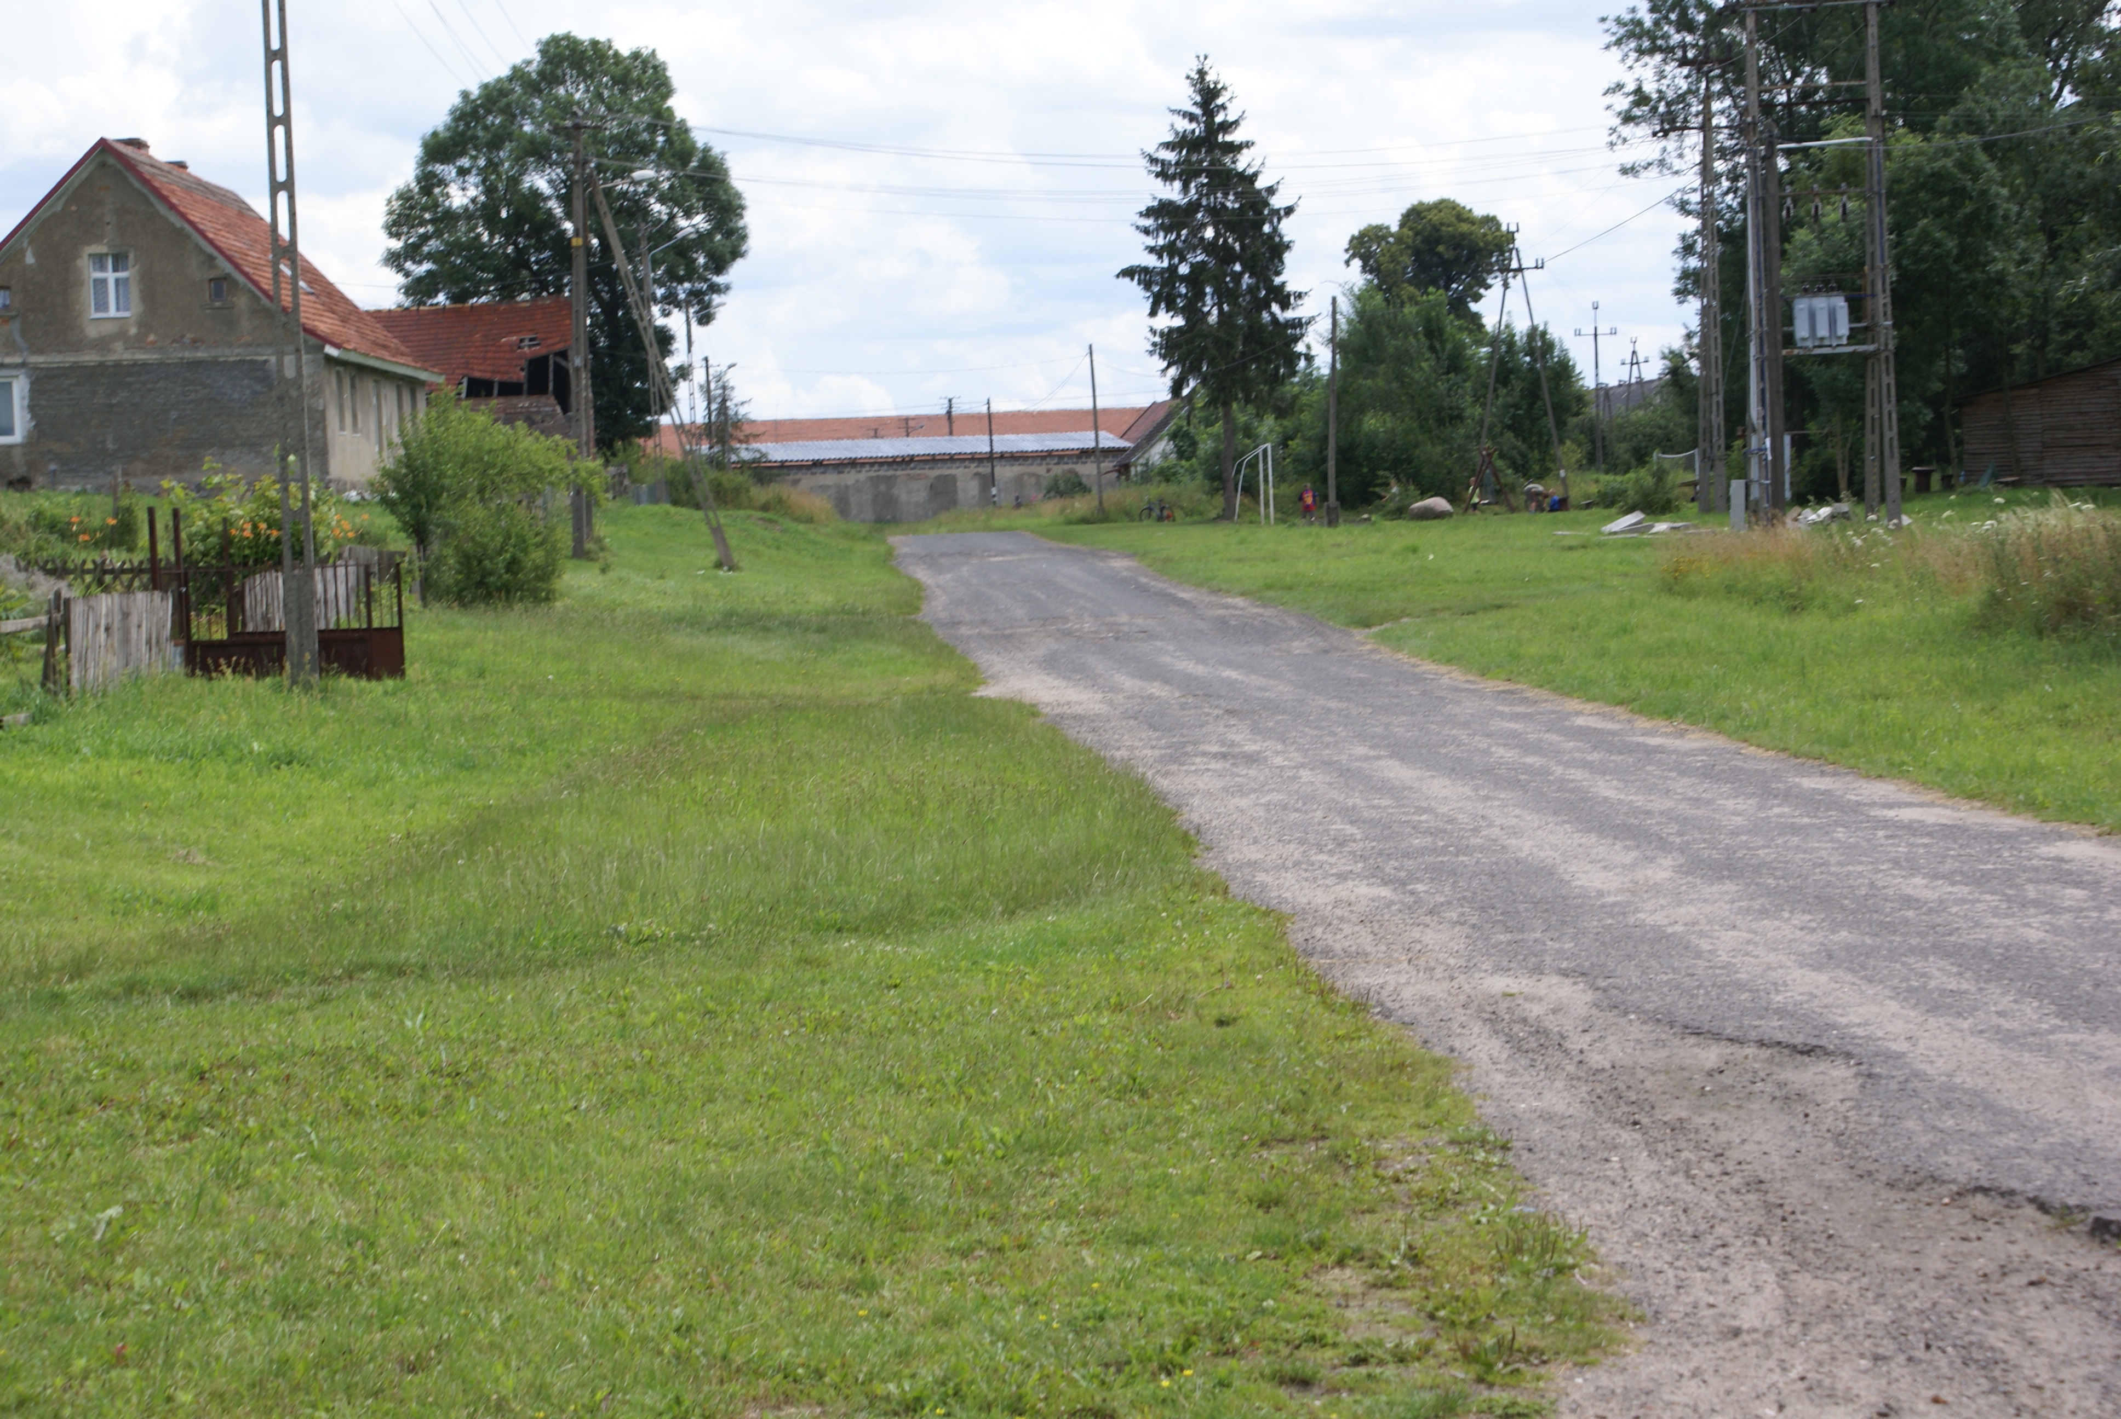

2.16 Zasoby odnawialnych energii
- brak

3.OBIEKTY I TERENY
3.1 Działki pod zabudowę mieszkaniową
- działki pod zabudowę uzupełniającą na podstawie decyzji o lokalizacji inwestycji.

3.2 Działki pod domki letniskowe
- Lokalnie na bazie gruntów osób fizycznych.

3.3 Pustostany mieszkaniowe, magazynowe itp.
- nie występują w obrocie publicznym.

3.4 Tradycyjne obiekty gospodarskie (spichlerze, kuźnie, młyny itp.)
- zespół folwarczny.

3.5 Place i miejsca publicznych spotkań
- teren w sąsiedztwie stawu wiejskiego .

3.6 Miejsce sportu i rekreacji
- lokalnie niezagospodarowany teren użytkowany do gry siatkowej.

3.7 Szlaki turystyczne, ścieżki dydaktyczne itp.
- Brak oznakowanych.

4. GOSPODARKA I ROLNICTWO
4.1 Miejsca pracy
- gospodarstwo rolne EKO-POL Sp. z o.o. - 10 osób
- podmioty gospodarcze - sklep - 2 osoby.

4.2 Zakłady produkcyjne
- brak

4.3 Produkty
- brak

4.4 Gospodarstwa rolne
4.4.1 Struktura obszarowa gospodarstw rolnych
Miejscowość | Ogółem | 1-2 ha | 2-7 ha | 10-20 ha | 30-100 ha | 100-150 | Pow.400 ha
Lubów | 18 | 8 | 4 | 2 | 2 | 1 | 1
W tym w użytkowaniu rolników indywidualnych 17 gospodarstw , 1 gospodarstwo – osoba prawna .
4.4.2 Rolnictwo w obrębie miejscowości Lubów
Przyrodnicze warunki produkcji rolnej należą do trudnych. Użytki rolne, zwłaszcza grunty orne, zajmują w większości gleby o niskiej bonitacji, generalnie zakwaszone, o dużej przepuszczalności i obniżonej wartości składników pokarmowych. Z uwagi na powyższe uprawiane są zboża.
Powierzchnia użytków rolnych - 618,74ha, co stanowi 5,7% powierzchni użytków rolnych gminy Torzym, w tym :

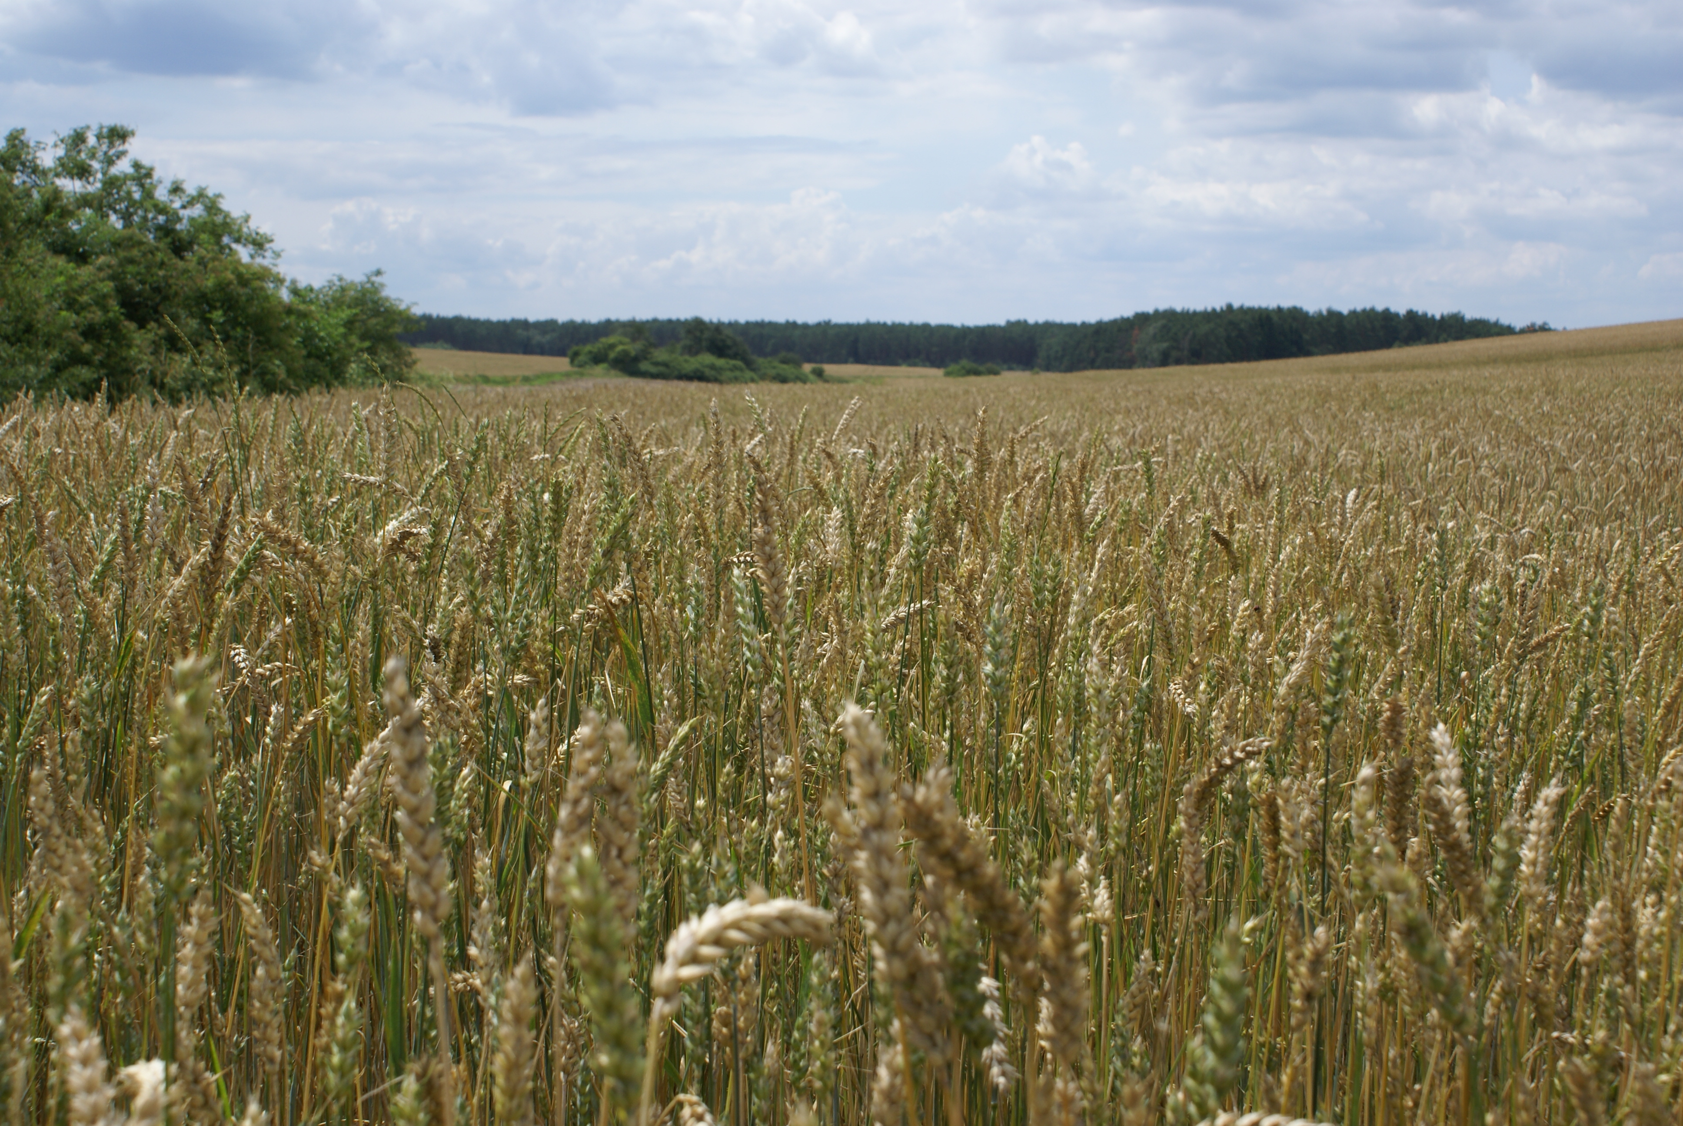

- grunty orne - 564,61ha
- łąki trwałe - 14,28ha
- pastwiska - 32,69ha
- grunty rolne zabudowane - 5,70ha
- grunty pod stawami i rowami - 0,75ha
- grunty pod rowami - 0,71ha

4.5 Leśnictwo
4.5.1 Leśnictwo
Lasy stanowią 62,8% powierzchni gminy. W obrębie wsi Lubów - powierzchnia 268,76ha to grunty leśne zadrzewione i zakrzewione, co stanowi 29,4% powierzchni wsi i 1% lasów w gminie.
Gospodarka leśna prowadzona jest racjonalnie, to znaczy uwzględnia dobro środowiska przyrodniczego, potrzebę odnawiania zasobów leśnych i ochronę różnorodności biologicznej zbiorowości dziko żyjących zwierząt, roślin i mikroorganizmów. Lasy zagrożone są ze strony wielu czynników natury antropologicznej (emisje przemysłowe do atmosfery, w tym transgraniczne), abiotycznej (susze) i biotycznej. Jednym z największych zagrożeń lasów jest zagrożenie pożarowe wynikające głównie z małej wilgotności podłoża. Lasy charakteryzują się niską wartością produkcyjną, a ich zasobność wynosi 127m3/ha przy średniej krajowej 195 m3/ha.

4.6 Znane firmy produkcyjne i zakłady usługowe
- brak

4.7 Miejsca noclegowe i hotelowe
- nie występują

4.8 Restauracje, punkty gastronomiczne
- nie występują

5. Osobliwości kulturowe
5.1 Miejsca, osoby i przedmioty kultu
- Kościół parafialny p.w. Michała Archanioła

5.2 Święta, odpusty, pielgrzymki
- związane z obchodami lokalnych świąt i obrządkiem rzymskokatolickim

5.3 Tradycje, obrzędy, gwara
- związane z obchodami lokalnych świąt

5.4 Specyficzne potrawy
- brak

5.5 Legendy, podania i fakty historyczne
- nie odnotowano

5.6 Ważne postacie historyczne
- nie odnotowano

5.7 Dawne zawody
- nie odnotowano

5.8 Zespoły artystyczne
- nie odnotowano
6. MIESZKAŃCY I KAPITAŁ SPOŁECZNY
6.1 Autorytety i znane postacie
- nie odnotowano

6.2 Krajanie znani w regionie, kraju i zagranicą
- nie odnotowano

6.3 Osoby o specyficznej wiedzy i umiejętnościach
- nie odnotowano

6.4 Przedsiębiorcy
- brak

6.5 Związki i stowarzyszenia
- nie występują na obszarze wsi

6.6 Kontakty i współpraca
- planowana współpraca ze stowarzyszeniami działającymi na obszarze gminy.

III. MOCNE I SŁABE STRONY , SZANSE I ZAGROŻENIA – ANALIZA SWOT
SWOT – jedna z najpopularniejszych heurystycznych technik analitycznych, służąca do porządkowania informacji. Została zastosowana w tym projekcie we wszystkich obszarach planowania strategicznego, jako uniwersalne narzędzie pierwszego etapu analizy strategicznej. Sporządzona została przez grupę inicjatywną wsi Lubów podczas warsztatów poświęconych opracowaniu planu odnowy miejscowości. Celem przedsięwzięcia jest aktywizacja i integracja środowisk lokalnych wokół działań, które poprawią jakość i standardy życia mieszkańców Lubowa.

Rodzaj zasobu |  | brak |  | jest o  znaczeniu  małym |  | jest o  znaczeniu  średnim |  | jest o  znaczeniu  dużym
środowisko przyrodnicze
walory krajobrazu |  |  |  |  |  | x
walory klimatu |  |  |  |  |  | x
walory szaty roślinnej |  |  |  |  |  | x
cenne przyrodniczo obszary |  | x
świat zwierzęcy |  |  |  |  |  |  |  | x
wody powierzchniowe(rzeki, stawy) |  |  |  |  |  |  |  | x
podłoże, warunki hydrologiczne |  |  |  |  |  | x
gleby |  |  |  |  |  |  |  | x
środowisko kulturowe
walory architektury wiejskiej |  |  |  |  | x
walory zagospodarowania przestrzennego |  |  |  |  | x
zabytki |  |  |  |  |  |  | x
zespoły artystyczne | x
dziedzictwo religijne i historyczne

miejsca,osoby,i przedmioty kultu |  |  |  |  |  | x
tradycje, obrzędy, gwara |  |  |  | x
legendt, podania, fakty historyczne |  |  |  | x
ważne postacie historyczne |  |  |  | x
specyficzne nazwy |  | x
obiekty i tereny
działki pod zabudowę mieszkaniową |  |  |  |  |  | x
działki pod zakłady usługowe i przemysłowe |  |  |  | x
tradycyjne obiekty mieszkaniowe i gospodarskie |  |  |  |  |  | x
place i miejsca publicznych spotkań |  |  |  |  |  |  |  | x
miejsca sportu i rekreacji |  |  |  |  |  |  |  | x
gospodarka i rolnictwo
gospodarstwa indywidualne, działalność gospodarcza |  | x
gleby, użytki rolne |  |  |  |  |  |  |  | x
sąsiedztwo
korzystne, atrakcyjne sąsiedztwo ( miasto, atrakcja turystyczna ) |  |  |  | x
ruch tranzytowy |  | x
przejezdni stali i sezonowi |  |  |  | x
mieszkańcy, instytucje, organizacje, społeczne
placówki opieki społecznej | x
szkoły | x
domy kultury, świetlice | x
o s p | x
rada sołecka |  |  |  |  |  |  | x
stowarzyszenia | x

SILNE STRONY | SŁABE STRONY
1/ czyste środowisko  2/korzystne położenie  3/ dobre warunki do rozwoju turystyki  wiejskiej i gospodarstw ekologicznych  4/ integracja mieszkańców, zwłaszcza  młodzieży wokół wspólnych działań  5/ teren pod świetlicę wiejską oraz plac zabaw | 1/ brak świetlicy wiejskiej – miejsca  spotkań mieszkańców  2/ zły stan dróg, brak chodnika  3/ słabe połączenia komunikacji publicznej  4/bezrobocie, niskie dochody  mieszkańców  5/niedostateczna infrastruktura  techniczna  6/ niska jakość życia w aspekcie  kulturalnym i rekreacyjnym  7/niski poziom wykształcenia  8/ mało estetyczny wygląd wsi
SZANSE | ZAGROŻENIA
1/ estetyka wsi  2/poprawa bezpieczeństwa  3/wzmocnienie więzi i zaangażowania mieszkańców poprzez wspólną realizację projektu  4/ sprzyjająca polityka do rozwoju obszarów  wiejskich  5/ zwiększenie dostępności środków pomocowych  6/ możliwość rozwoju działalności pozarolniczej  7/ ekologię i turystykę wiejską | 1/niewystarczające fundusze na rozwój infrastruktury technicznej i komunikacyjnej,  2/ wysokie bezrobocie  3/ powstawanie gospodarstw rolnych  wielkoobszarowych  4/ degradacja środowiska - brak kanalizacji  5/ zły stan drogi powiatowej  6/ emigracja młodych ludzi z powodu  niskiej jakości życia oraz w poszukiwaniu pracy

IV. WIZJA ROZWOJU MIEJSCOWOŚCI LUBÓW
Podczas praz na Planem Odnowy Miejscowości Lubów przeprowadzono spotkania z mieszkańcami, gdzie określono potrzeby oraz zadania inwestycyjne na terenie wsi.
PROGRAM KRÓTKOTERMINOWY ODNOWY WSI NA OKRES 2010 – 2011

Kluczo-wy  problem | Odpo-wiedź | Propozycja  projektu | Czy stać nas  na realizację  (tak, nie ) |  | Punkta-cja | Hierarchia
Kluczo-wy  problem | Odpo-wiedź | Propozycja  projektu | Organiza–cyjnie | Finan–sowo | Punkta-cja | Hierarchia
Co nas najbardziej zintegruje? | Wspólne działanie przy realizacji projektu | Przygotowanie ternu pod plac zabaw.  Uporządkowanie terenu wokół kościoła | Tak | Tak | 4+4+2+3= 13 | I I
Na czym nam najbardziej zależy? | Powstanie centrum kulturowego wsi,miejsca spotkań i zebrań wiejskich | Budowa świetlicy wiejskiej. Zagospodarowanie terenu wokół świetlicy i boisk sport. | Tak  Tak | Tak  Nie | 5+5+5+5= 20 | I
Co nam najbardziej przeszkadza? | Wygląd wsi | Uporządkowanie terenu wsi.  Konkurs na najładniejszą  zagrodę. | Tak  Tak | Nie  Tak | 3+2+3+4= 12 | I I I
Co najbardziej zmieni nasze życie? | Lepsze możliwości rozwoju  Poprawa jakości życia. | Realizacja projektu odnowy wsi | Tak | Częściowo | 1+3+3+1= 8 | I V
Co nam przyjdzie najłatwiej? | Wspólna praca na rzecz wsi | Organizacja festynów | Tak | Tak | 2+1+1+2= 6
Jaki projekt zgłosimy do PROW

PROGRAM WIELOLETNI ODNOWY WSI LUBÓW 20010 - 2018
Wieś : LUBÓW
Wizja : „ SPOKO LUDZIE , FAJNE WSISKO CZYLI LUBÓW MOŻE WSZYSTKO ''

Lata : 2010 - 2018
I. PLAN ROZWOJU |  |  |  | II. PROGRAM ROZWOJU
1. CELE  Co trzeba osiągnąć by urzeczywistnić wizję wsi? | 2.Co nam pomoże osiągnąć cel? |  | 3.Co nam może przeszkodzić | PROJEKT  Co wykonamy?
1. CELE  Co trzeba osiągnąć by urzeczywistnić wizję wsi? | ZASOBY  Czego użyjemy? | ATUTY  Silne strony i  szanse  Co wykorzystamy? | BARIERY  Słabe strony  Co wyeliminujemy?  Zagrożenia  Czego unikniemy? | PROJEKT  Co wykonamy?
A. TOŻSAMOŚĆ WSI I WARTOSCI ŻYCIA WIEJSKIEGO

Ochrona dziedzictwa kulturowego | Zabytkowy kościół i teren wokół kościoła | -inwentaryzacja wraz z projektem remontu dachu kościoła  -plan zagospo-darowania placu kościelnego.  - fundusze ze zbiórek społecznych  -kontakt z konserwatorem zabytków. | Ograniczone środki finansowe | Remont dachu kościoła. Zagospodarowanie terenu wokół kościoła.
B. STANDARD ŻYCIA
Zagospodarowanie przestrzeni publicznej. Poprawa bezpieczeństwa. | -Stawy i tereny do zagospoda-rowania.  -Teren wiejski wykorzysta-wany jako plac zabaw dla dzieci.  - Ścieżki wiejski prowadzące do głównych obiektów wsi.  - Teren wokół istniejących boisk sportowych, boiska. | -Zaangażowanie mieszkańców.  -Pomoc Urzędu  Gminy oraz  ZGM. | Brak środków  finansowych. |  | Odnowienie stawów.  Zagospodarowanie terenów w centrum wsi – centrum rekreacji i  spotkań mieszkańców : plac zabaw dla dzieci, chodniki, ogrodzenie i oswietlenie boisk, ławki dla widzów.
C. JAKOŚĆ ŻYCIA
Podniesienie poziomu integracji mieszkańców i ochrona dziedzictwa kulturowego. Ochrona środowiska i poprawa estetyki wsi | Teren wiejski wokół istniejącej wiaty pełniącej tymczasowo rolę świetlicy wiejskiej.  Istniejące boisko. | Własne środki finansowe. Zaangażowanie mieszkańców wsi.  Poparcie Rady Gminy.  Projekt budynku świetlicy.  Kalendarz lokalnych imprez. | Niewystarczające środki finansowe.  Brak edukacji proekologicznej wśród mieszkańców.  Niewystarczająca infrastruktura i wyposażenie. |  | Budowa świetlicy wiejskiej.  Urządzenie miejsca piknikowego.  Organizacja festynów i imprez sportowych.  Budowa kanalizacji.  Kosze do selektywnej zbiórki odpadów.
D. BYT
Aktywizacja zawodowa mieszkańców. | Mieszkańcy wsi. | Współpraca  organizacji i instytucji. | Brak środków finansowych.  Brak miejsca do spotkań.  Strach przed działalnością na własny rachunek. |  | Kursy i szkolenia zawodowe.  Organizacja zajęć dla dzieci i młodzieży.

IV. Opis planowanych zadań inwestycyjnych i przedsięwzięć aktywujących społeczność lokalną w okresie co najmniej 7 lat od dnia przyjęcia planu odnowy miejscowości , w kolejności wynikającej z priorytetów rozwoju miejscowości, z podaniem szacunkowych kosztów ich realizacji.

Celem operacji objętych wnioskiem jest poprawa jakości życia mieszkańców, zaspokojenie potrzeb społecznych i kulturalnych, odbudowa więzi międzyludzkich, aktywizacja społeczna, prozdrowotna, sportowa i zawodowa społeczności wiejskiej, podniesienie atrakcyjności inwestycyjnej i turystycznej wsi Lubów.

Plan Odnowy miejscowości Lubów w perspektywie, co najmniej 7 lat od dnia uchwalenia, obejmuje:

4.1. Zestawienie planowanych zadań na lata 2010 -2018, kosztów i czasu realizacji:
l.p. | Nazwa i zakres zadania planowanego do realizacji | termin  realizacji | koszt  szacunkowy  ogółem | Źródła finansowania
1 | Budowa świetlicy wiejskiej | 2010-2011 | 115.000 | PROW,  LIDER, gmina
2 | Zagospodarowanie terenu wokół świetlicy i boisk sportowych | 2010-2013 | 50.000 | PROW,  LIDER, gmina
3 | Uporządkowanie terenu wokół kościoła | 2010-2011 | 5.000 | gmina,  LIDER
4 | Utwardzenie ścieżek prowadzących do głównych obiektów wsi | 2010-2013 | 5.000 | gmina, PROW, LIDER
5 | Odnowa stawów dz. nr 166 o pow. 0,20ha i dz. nr 26 o pow. 0,11ha | 2013-2015 | 10.000 | gmina
6 | Remont dachu kościoła | 2011-2018 | 50.000 | LIDER ,  parafia, gmina
7 | Budowa kanalizacji ściekowej  ( oczyszczalnie przydomowe) | 2010-2018 | 350.000 | LIDER, PROW,  ANR, gmina
8 | Organizacja imprez i festynów okolicznościowych | 2010-2018 | 5.000 | gmina,
4.2. Koszty ogólne przygotowania projektu
Warsztaty w celu opracowania „Planu odnowy wsi'' | szt. | 1 | 1000
Aktualizacja map Lubowa | szt. | 1 | 2000
Wykonanie prac projektowych, kosztorysowych | szt. | 1 | 25000

4.3. Zakres prac związanych z planem odnowy wsi Lubów
1. Budowa świetlicy wiejskiej .
2. Zagospodarowanie terenu wokół świetlicy i boisk sportowych.
- budowa pawilonu drewnianego z grillem, jako miejsca postoju dla turystów oraz miejsca spotkań mieszkańców,
- poprawa nawierzchni boiska do piłki nożnej,
- ogrodzenie terenu boisk sportowych ( budowa piłkołapów ),
- wyznaczenie i utwardzenie przejść między obiektami rekreacyjnymi i sportowymi,
- zakup i rozmieszczenie ławek dla kibiców,
- budowa oświetlenia terenów rekreacyjno – sportowych,
- przygotowanie terenu pod plac zabaw,
- zakup i rozmieszczenie koszy na śmieci w obrębie terenów rekreacyjnych,
- przygotowanie miejsca na ustawienie zestawu do selektywnej zbiórki odpadów,
- urządzenie terenów zielonych wokół świetlicy i boisk sportowych,
- modernizacja linii wysokiego napięcia biegnącej nad terenem boisk oraz placem zabaw i świetlicą.

3. Uporządkowanie terenu wokół kościoła

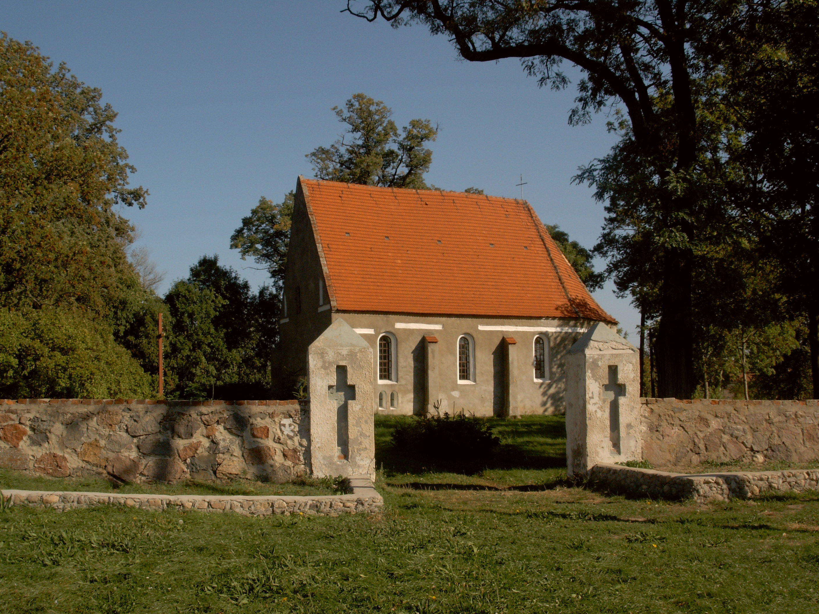

- okrawężnikowanie i utwardzenie ścieżek
- posianie trawy
- ustawienie krzyża
- naprawa muru kościelnego
4. Utwardzenie ścieżek prowadzących do głównych obiektów wsi.

5. Odnowa stawów
- odmulanie i wyczyszczenie stawów
- wzmocnienie brzegów
- obsadzenie brzegów drzewami i krzewami ozdobnymi
- zarybienie
- budowa stanowisk dla wędkarzy
6. Remont dachu kościoła.
7. Budowa kanalizacji ściekowej – oczyszczalnie przydomowe.
8. Organizacja imprez i festynów okolicznościowych

4.4.Atrakcyjność lokalizacji zadania w centrum wsi sprawi, że z obiektu świetlicy
i Kompleksu rekreacyjno – sportowego będą mogli korzystać wszyscy mieszkańcy bez ograniczeń komunikacyjnych, głównie dzieci i młodzież oraz turyści . Działki wybrane pod wskazany zakres planu inwestycyjnego stanowią własność gminy, co spowoduje w znacznym stopniu obniżenie kosztów zadania.

4.5.Uzasadnienie realizacji projektu
Realizacja projektu przyczyni się do uruchomienia obiektu gminnego świetlicy, którego stan nie pozwalał na użytkowanie oraz pozwoli na stworzenie komfortowego zaplecza dla mieszkańców chcących aktywnie spędzać wolny czas uprawiając sport, pozwoli propagować zdrowy model życia wśród dzieci i młodzieży, oraz dorosłych mieszkańców wsi, poprawi aktywność społeczną mieszkańców, uatrakcyjni ofertę turystyczną i agroturystyczną.
Ponadto osiągniecie celu głównego wpłynie m.in. na zwiększenie atrakcyjności miejscowości Lubów (w kontekście promocyjnym).

